Lampiran 26

Dokumentasi Penelitian

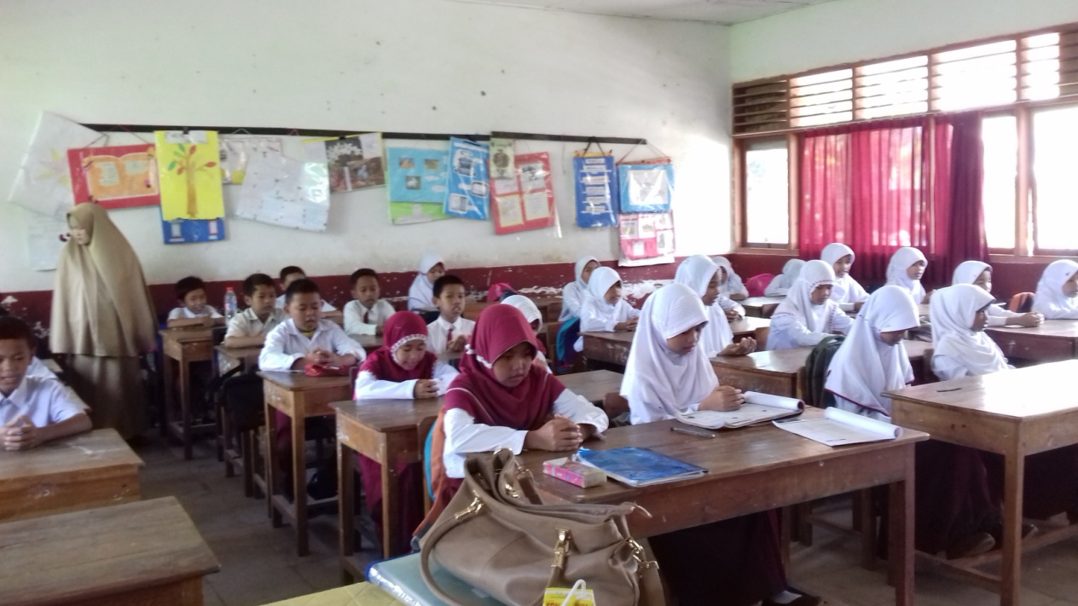
Berdoa sebelum proses pembelajaran dimulai

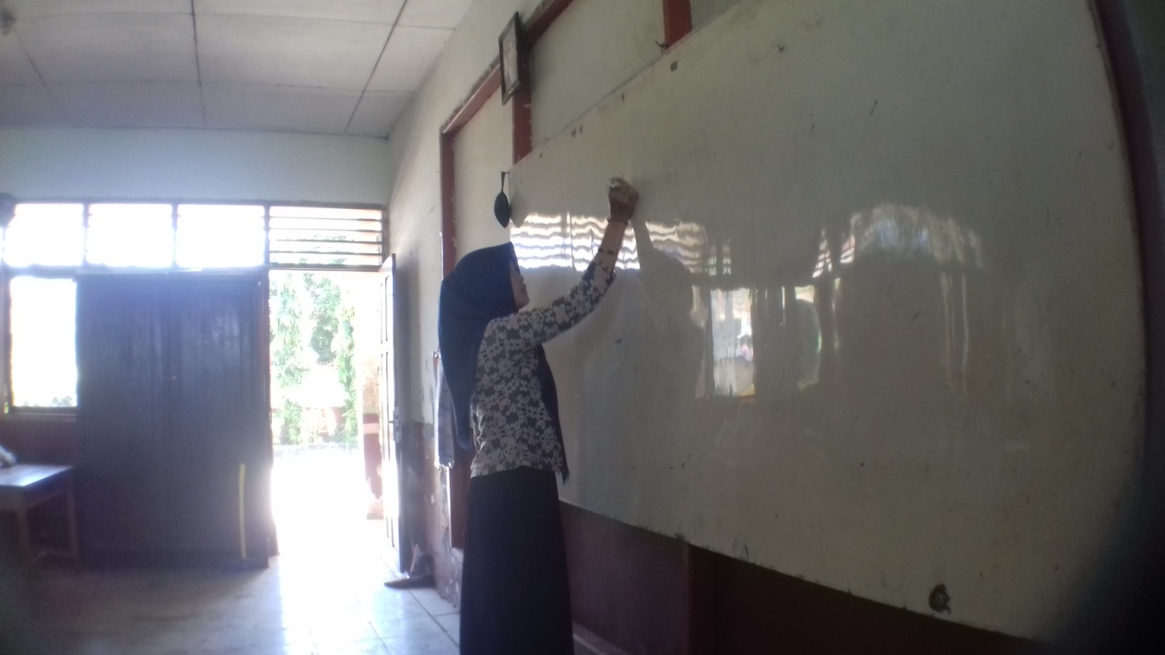
Guru menuliskan materi yang akan dipelajari

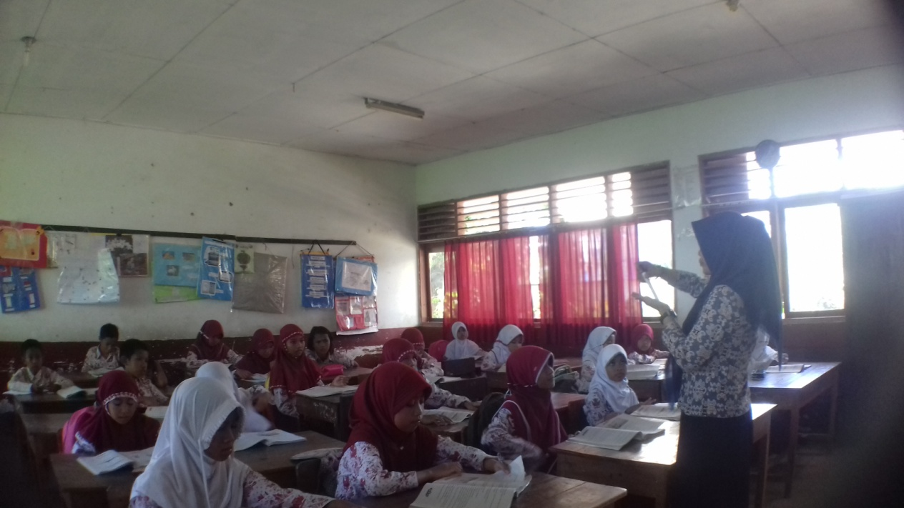
Guru menjelaskan Materi Pembelajaran

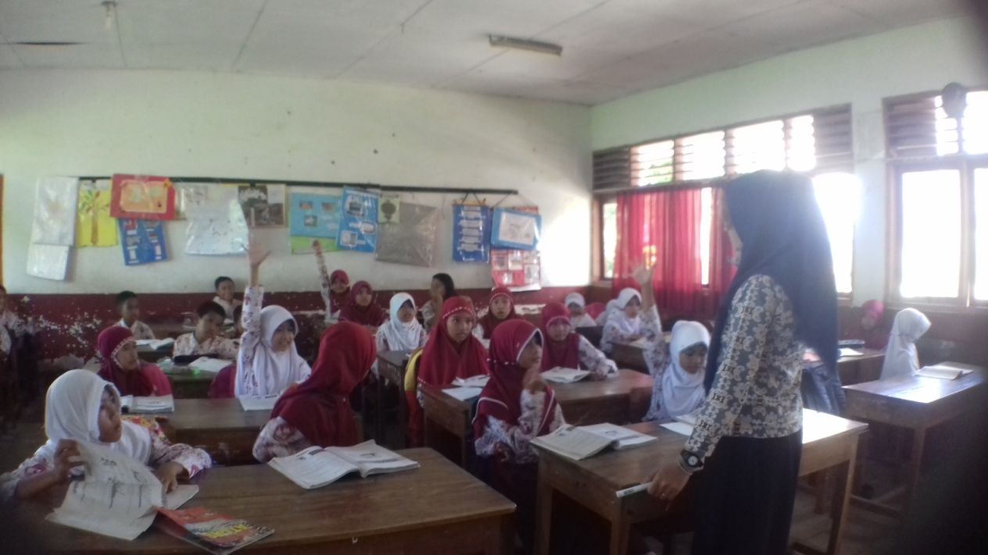
Guru memberikan kesempatan kepada murid untuk bertanya

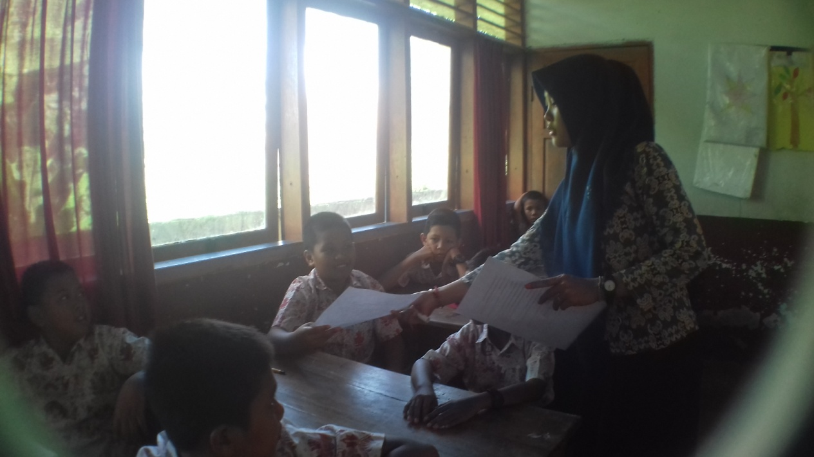
Guru membagikan LKS

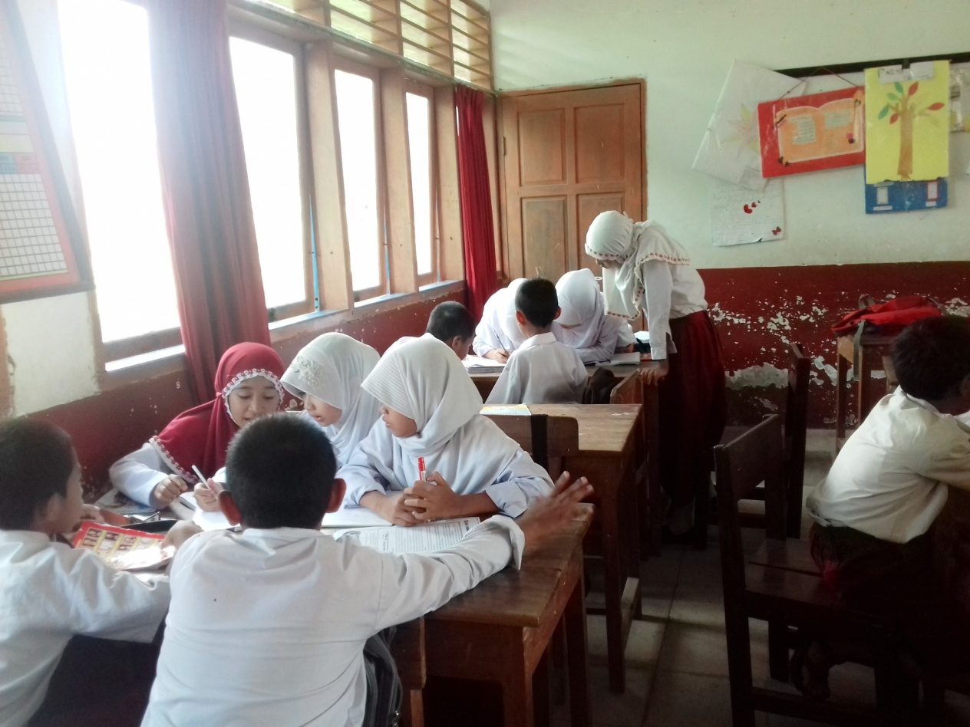
Murid mengerjakan LKS
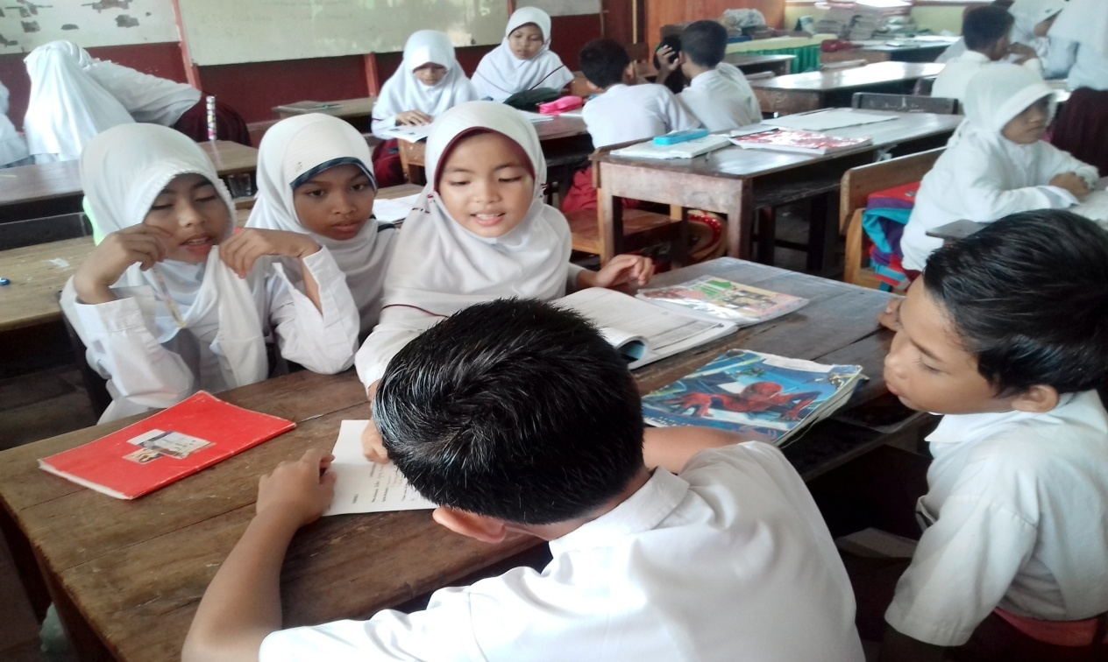
Murid berdiskusi dengan teman kelompoknya

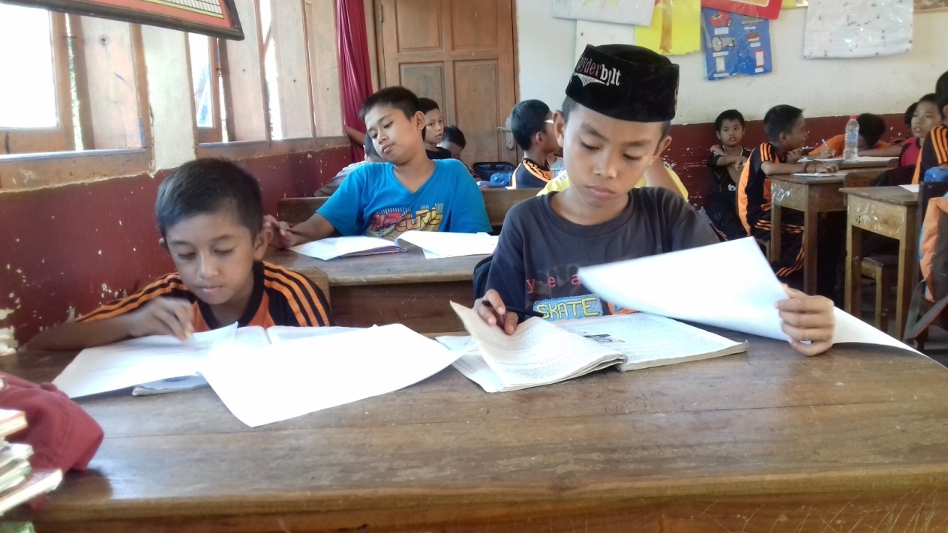
Murid mengerjakan soal tes formatif

